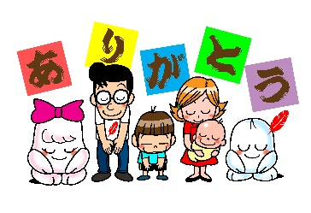
ありがとうメッセージ

1.配分事業内容
（事業名）
（施設・団体名）
（住 所）
（TEL） | （FAX）
（配分金額） 円 | （施設定員）

2.寄付してくれた人たちへのメッセージ（100～120字）

3.写 真
（1）配分事業に係る写真を数枚JPGデータにてご提供ください。メール及びCD-ROM等でご提出をお願いします。
（2）提供写真は、本会にて広報等に活用させていただきたく考えておりますので、下記の写真使用可否についてご回答ください。
なお、個人が特定できるような写真については、提出前に本人の同意を確認したうえでご提供いただきますようお願いします。

①佐賀県共同募金会 ホームページへの掲載 （使用可・不可）
②佐賀県共同募金会 運動資材（チラシ等）への掲載 （使用可・不可）
③本会広報紙への掲載 （使用可・不可）

【提出先】社会福祉法人佐賀県共同募金会
〒840-0021 佐賀市鬼丸町7番18号 / TEL 0952-23-4996
Mail akaihane-saga@crocus.ocn.ne.jp

